Група: О-3
Предмет: Фізична культура
Урок № 81 Дата: 27.03.2020
Модуль: Волейбол
Подача верхня, бокова на точність і силу
7. Подача верхня, бокова на точність і силу
https://youtu.be/OrkKl7TC-zg
https://youtu.be/78YbppnFLJY
https://youtu.be/fh930WNvzHU
https://youtu.be/RiG4HsT8WCQ
https://youtu.be/3ZXzWjmDh30
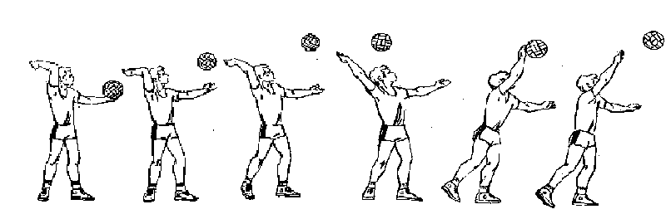
Верхня подача
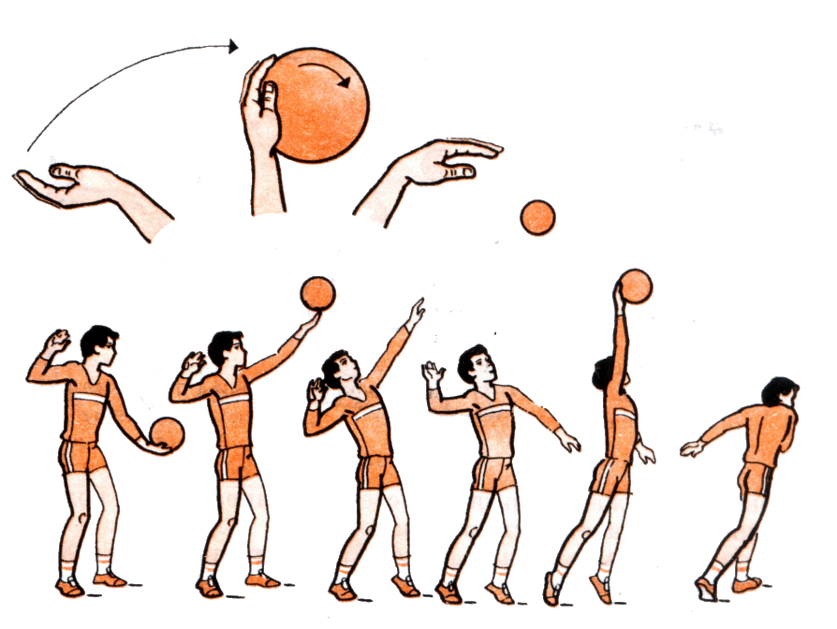
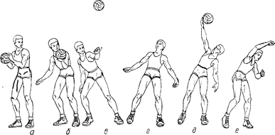

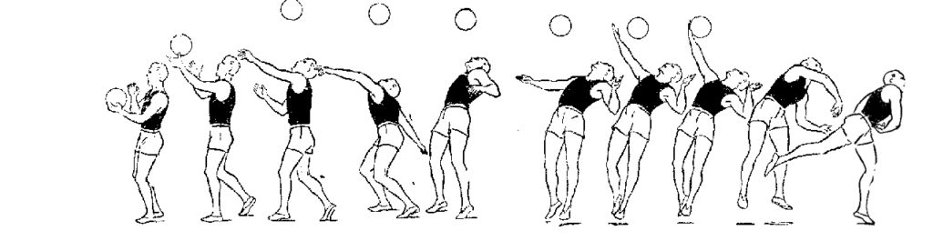
Бокова подача
8. Заминка (вправи для розтягнення м’язів).
https://youtu.be/SBqsXeaPCZU

